1，除雾器叶片之间的距离越小，（ ）。
A. 越有利于除雾器的高效运行； B.除雾效果越差
C. 除雾器压降越小； D. 越容易结垢堵塞
2.FGD在正常运行工况下，除雾器出口的烟气中的雾滴质量浓度应不大于（ ）
A.65mg/m3 B, 75mg/m3 C, 85mg/m3 D. 100mg/m3
3.除筹器的冲洗时间长短和冲洗间隔的时间和（ ）有关。
A. 吸收塔液位和除雾器压差； B. 烟气流速
C. 循环浆液PH值； D. 循环浆液密度
4、吸收塔内水的消耗主要是（ ）。
A. 由于吸收塔向地沟排水； B. 饱和烟气带水
C. 石膏含有结晶水 ； D. 排放石膏浆液
5、用工艺水进行除雾器的冲洗的目的有两个，一个是防止除雾器的堵塞，另一个是（ ）。
A. 保持吸收塔内的水位； B. 调节PH值；
C. 保持浆液密度； D. 调节浆液流量
6、在氧化空气中喷入工业水的主要目的是为了（ ）。
A. 净化空气 B. 降温；
C. 防止吸收塔内氧化空气管路及喷嘴结垢 ；D.提高氧化效率
判断
1、吸收塔一般设置2层除雾器（ ）。
2. 除雾器冲洗水还是吸收塔的主要补加水，可以起到保持吸收塔液位、调节系统水平衡的作用。（ ）
填空
1、按照烟气和循环吸收浆液在吸收塔内的相对流向，可将吸收塔分为逆流塔和顺流塔。目前FGD多数为（ ）。
2、吸收塔按操作单元分（ ）（ ）、鼓泡塔和液柱吸收塔等多种
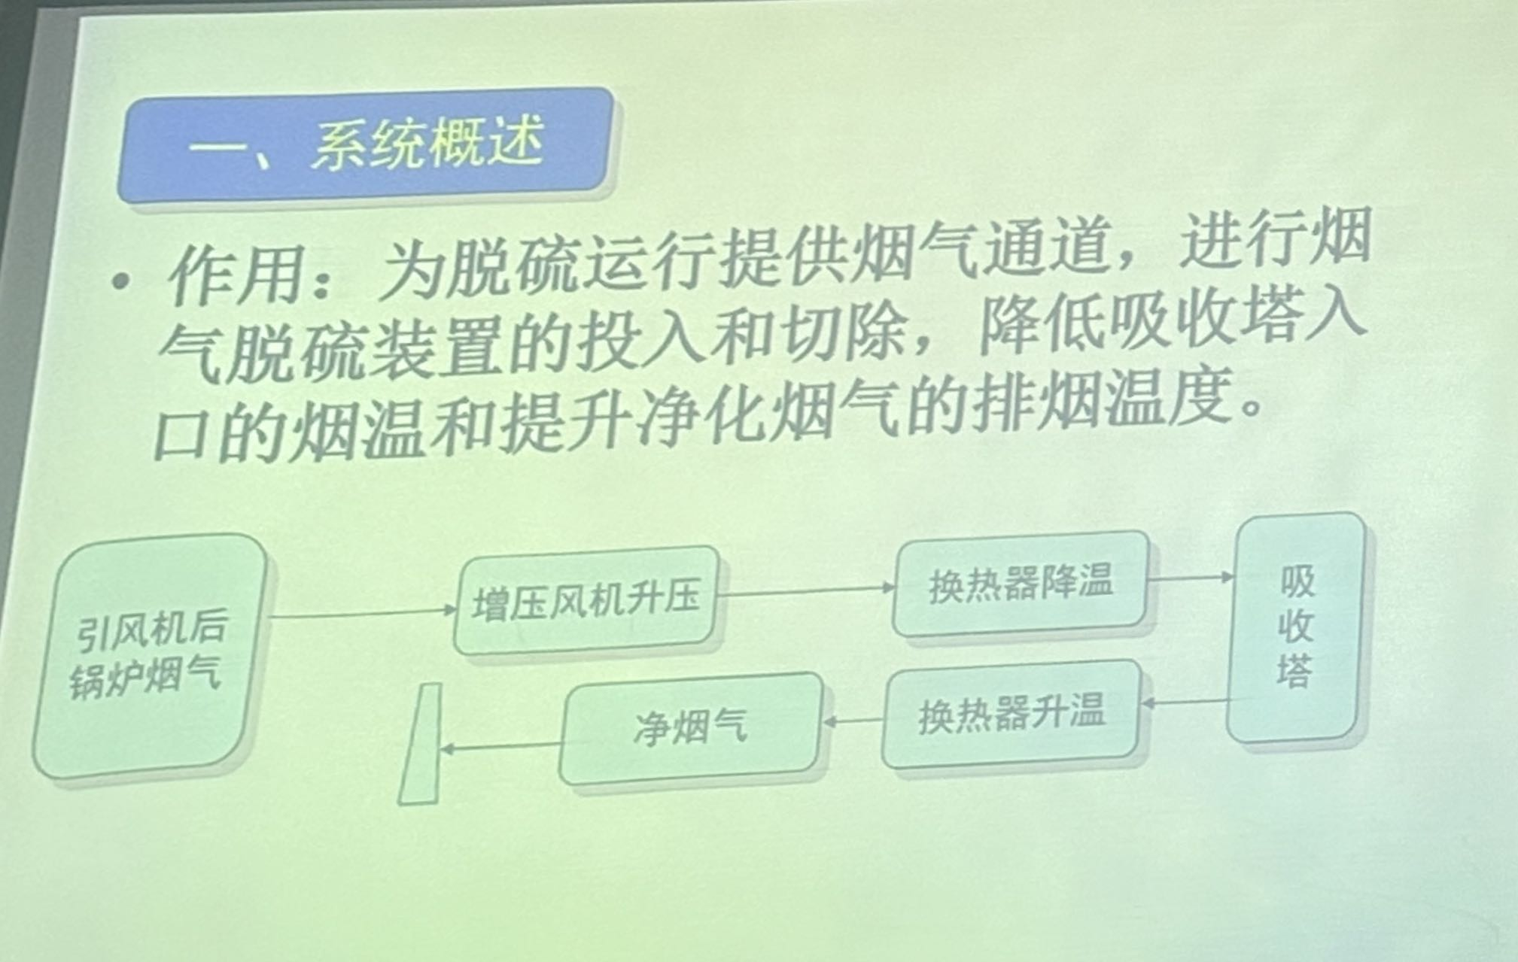
1、挡板密封风的主要作用是防止（ ）
A.烟气挡板结露腐蚀： B.原烟道腐蚀： C.烟气泄漏； D.烟气减温。
2、水力旋流器运行中的主要故障是（ ）。
A. 腐蚀； B. 结垢和堵塞
C.泄涌； D. 磨损
3、脱硫塔内所有金属管道的腐蚀属于（ ）。
A. 全面腐蚀； B.点腐独
C.晶间腐蚀； D. 电化腐蚀
4、监测吸收塔浆液密度的密度计一般安装在（ ）。1138
A. 循环浆液泵出口管； B.石膏排出泵出口管；
C. 石灰石浆液泵出口管； D.吸收塔内部
5、吸收塔内水的消耗主要是（ ）。
A. 由于吸收塔向地沟排水； B.饱和烟气带水；
C. 石膏含有结晶水； D. 排放石膏浆液
6、我国石灰石湿法 FGD系统中，最常采用的二级脱水设备是（ ）。
A. 浓缩池； B.离心过滤机
C.转鼓真空过滤机； D. 卧式真空皮带过滤机
7、对真空皮带机脱水后的石膏饼进行冲洗的主要目的是（ ）。
A.增加滤饼的含水量； B.冲洗灰尘；
C. 降低氯离子含量，提高石膏产品品质； D.增加石膏白度
8、在真空皮带脱水机运行时，对滤布进行冲洗的主要目的是（ ）。
A. 恢复滤布的过滤能力 B.降低石膏滤饼有害物质
C. 加速滤饼形成速度； D. 降低滤布的摩擦系数
9、FGD启动时，各烟气挡板应处于 _的位置
A、FGD出、入口烟气挡板打开，旁路烟气挡板关闭
B、FGD 出、入口烟气挡板关闭，旁路烟气挡板打开
C、FGD 出、入口烟气挡板打开，旁路烟气挡板打开
D、FGD 出、入口烟气挡板关闭，旁路烟气挡板关闭
10、我国石灰石湿法 FGD 系统中，最常采用的一级脱水设备是
A、水力旋流器 B、离心过滤机
C、转鼓真空过滤机 D、卧式真空皮带过滤机
判断题
1、热管式换热器中高温烟气在吸热段，低温烟气在冷凝段（ 对 ）。
2、管式GGH 因管内是热媒水，管外是烟气。（ 对 ）
